Y Theatr
Tasg gyfoethog ar gyfer Blwyddyn 2
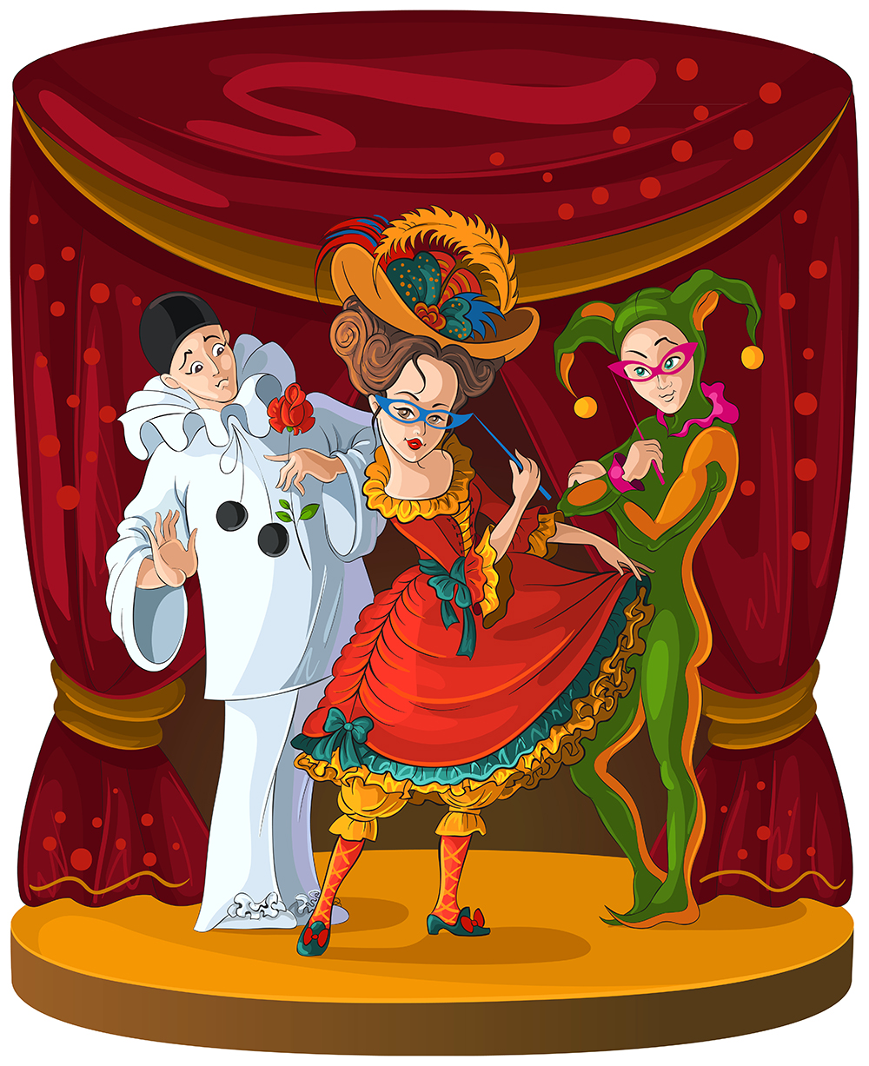

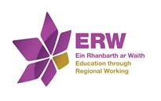

Chwarae rôl yn y theatr
Tasg gyfoethog ar gyfer Blwyddyn 2
Disgwyliadau’r Fframwaith Llythrennedd a Rhifedd a atgyfnerthir yn y wers hon
Llafaredd:
2.LLS4 Siarad yn eglur ag ystod o gynulleidfaoedd
2.LLS5 Mabwysiadu rôl benodol, gan ddefnyddio iaith sy’n briodol mewn sefyllfaoedd strwythuredig
2.LLG1 Gwrando ar eraill gan ganolbwyntio, deall y prif bwyntiau a gofyn am eglurhad os oes ei angen
Ysgrifennu:
2.YY1 Ysgrifennu at ddibenion gwahanol
2.YY4 Arbrofi â ffurfiau a chynlluniau gwahanol ar sgrin, gan symud testun a lluniau o gwmpas yn hwylus
2.YS3 Defnyddio gwahanol fathau o ysgrifennu sy’n briodol i’r pwrpas a’r darllenydd
2.YI2 Defnyddio geiriau syml sy’n perthyn i’r pwnc mewn modd priodol
Rhifedd:
2.Rh17a Canfod beth yw’r cyfanswm a rhoi newid o luosrifau 10c
2.M1 Defnyddio unedau safonol i fesur
Nod dysgu: Gweithio gyda’ch ffrindiau i ddyfeisio a pherfformio drama, gan siarad yn glir gyda chynulleidfa.

Trosolwg o’r dasg: Y plant yn creu drama a’i pherfformio i ddosbarth arall – tasg diwrnod cyfan.

Cyflwyniad: Cyn y dasg hon, mae angen i’r plant ysgrifennu gwahoddiadau, yn gofyn i ffrindiau mewn dosbarth arall fynychu eu prynhawn theatraidd. Mae angen i’r athro lunio amserlen ar gyfer y diwrnod, fel bod gan bob grŵp amser i greu drama, ymarfer drama, a gwneud posteri, rhaglenni a thocynnau. Mae angen iddynt gael profiad o chwarae rôl mewn theatr, er mwyn iddynt fynd y tu hwnt i’r cyfnod ‘drama gyda symud ond dim geiriau’!
Esboniwch i’r plant mai heddiw yw eu diwrnod theatr nhw. Bydd ganddynt y diwrnod cyfan i fod yn barod ar gyfer y sioe. Gofynnwch iddynt feddwl am yr hyn sydd angen ei wneud i baratoi at sioe – arweiniwch nhw tuag at yr angen am docynnau, rhaglenni, a phosteri i hysbysebu pob drama. Bydd y plant yn gweithio mewn grwpiau o dri. Mae pob grŵp yn dewis cerdyn her ar hap. Rhoddwch amser iddynt benderfynu ar eu rolau theatraidd, ac ar eu rôl y tu ôl i’r llenni hefyd, h.y. penderfynu pwy fydd yn llunio’r poster, pwy fydd yn llunio’r rhaglen a phwy fydd yn gwneud y tocynnau ac unrhyw gelfi.
Rhowch y plant mewn grwpiau – y rhai sy’n gwneud poster, y rhai sy’n gwneud tocynnau, y sawl sy’n llunio’r rhaglenni. Rhowch amser i bob grŵp drafod pa wybodaeth sydd angen ei chynnwys, pa ysgerbwd testun y byddant yn ei ddefnyddio ac ati.
Gyda’i gilydd unwaith eto, ewch drwy’r hyn sy’n gwneud drama dda - stori gyda chychwyn, canol a diwedd, dim mwy na 3 munud o hyd, gyda llawer o eiriau i esbonio’r stori – nid yw symudiadau, er yn hollbwysig, yn ddigon.
Esboniwch y bydd y gynulleidfa yma am awr ar ddiwedd y diwrnod.
Gweithgareddau dysgu annibynnol
Rhoddwch amserlen syml i’r plant ar gyfer y diwrnod, fel bod rhai yn ymarfer, rhai yn gwneud celfi a thocynnau, rhai yn defnyddio prosesydd geiriau i wneud poster, a rhai yn llunio'r rhaglen.
Ar ôl i’r posteri gael eu gwneud, maen nhw’n creu ac yn ymarfer eu drama. Dylid dewis gwisgoedd syml os oes rhai ar gael, a gwneud celfi gan ddefnyddio eu sgiliau mesur lle bo’n briodol.
Yn y perfformiad, byddant yn gwerthu tocynnau a rhaglenni am brisiau priodol (bydd angen i’r plant o ddosbarthiadau eraill ddod ag arian yr ysgol gyda nhw), a rhoi newid lle bo angen.
Estyniad: Ysgrifennu cardiau i’w dal i fyny i’r gynulleidfa eu gweld (e.e. rhestr cynhwysion; llythyr gan y frenhines, neu Golygfa 1 – Yn y Goedwig).
Cymorth: Actio rhan o stori syml adnabyddus. Darparu sgaffald mwy ar gyfer y poster.

Adolygu’r dysgu: Darparu cardiau rhifau 1-10 i’r gynulleidfa, a all roi sgôr i bob perfformiad. Cael y plant i awgrymu 2 seren a dymuniad yn gyflym ar gyfer pob drama.

Meysydd eraill y cwricwlwm: Datblygiad Personol a Chymdeithasol, Lles ac Amrywiaeth Ddiwylliannol:
Dod yn ddysgwyr annibynnol. Medru arddangos sgiliau dyfalbarhad, canolbwyntio a chymhelliant.
Parchu eraill a gwerthfawrogi eu llwyddiannau.
Cydweithio, cydweithredu a chyfathrebu’n briodol gyda chyfoedion ac oedolion cyfarwydd, a gofyn am help pan fo angen.

Eich her heddiw:
Llunio drama am dywysog, broga a gwrach.
Cofiwch: ddylai eich drama ddim para mwy na 3 munud!

Eich her heddiw:
Llunio drama am dywysoges, môr-leidr ac archarwr.
Cofiwch: ddylai eich drama ddim para mwy na 3 munud!

Eich her heddiw:
Llunio drama am
dylwyth teg,
iâr a marchog.
Cofiwch: ddylai eich drama ddim para mwy na 3 munud!

Eich her heddiw:
Llunio drama am
fam, bachgen
bach ac archarwr.
Cofiwch: ddylai eich drama ddim para mwy na 3 munud!

Eich her heddiw:
Actio drama
allan o lyfr.
Cofiwch: ddylai eich drama ddim para mwy na 5 munud!

Eich her heddiw:
Llunio drama am
dywysog, tywysoges
a broga.
Cofiwch: ddylai eich drama ddim para mwy na 3 munud!

Eich her heddiw:
Llunio drama am
archarwr, môr-forwyn
a môr-leidr.
Cofiwch: ddylai eich drama ddim para mwy na 3 munud!

Eich her heddiw:
Llunio drama.
Cofiwch: ddylai eich drama ddim para mwy na 5 munud!

Eich her heddiw:
Actio’r stori
‘Sali Sws’
Cofiwch: ddylai eich drama ddim para mwy na 5 munud!

